**NAVE CROSS DOCKING PLAZA**

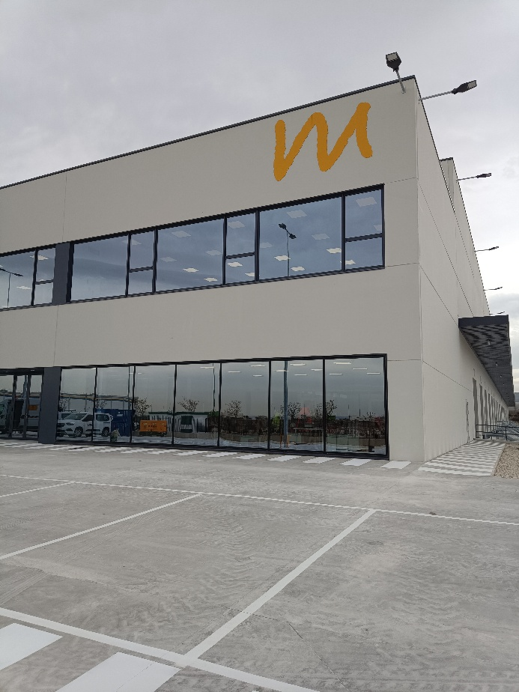

**DESCRIPCION**

El programa planteado por la propiedad se resuelve mediante la construcción de una nave. Se proyecta un único volumen compacto en el que podemos distinguir dos tipos de espacios bien diferenciados: por un lado, la zona de uso logístico y por otro, unos espacios de servicios del espacio logístico sin uso determinado.

En el exterior de la nave, para facilitar el buen funcionamiento de la actividad logística, se han proyectado zonas de muelles de carga y descarga de la nave, viales interiores, aparcamientos en superficie y zonas verdes. El acceso actual a la parcela se realiza por la calle Manfredonia nº1.

El programa de necesidades se detalla en la siguiente lista:

• Espacio diáfano de uso logístico.

• Espacio para oficinas.

Para conseguir cumplir con este programa se ha desarrollado un edificio que, como ya se ha explicado con anterioridad, encontramos diferentes zonas:

**ACTIVIDAD A REALIZAR**

La actividad a realizar en este establecimiento consistirá en una nave tipo Cross Docking, almacenamiento en tránsito, de multiproducto y multicliente de entrada en camión y salida para la distribución diaria en vehículos más pequeños y por tanto no se almacenará de manera constante ninguno de los productos.

El desarrollo de la actividad se realiza bajo el compromiso de responsabilidad medioambiental.

El establecimiento se compondrá de un edificio principal con una zona de almacenamiento en planta sobre rasante y una zona de servicios para tareas administrativas, comedores, aseos y vestuarios de personal distribuidas en plantas baja y primera.